


EU PENÍZE ŠKOLÁM
Zlepšení podmínek pro vzdělávání na základních školách Operačního programu
Vzdělání pro konkurenceschopnost

Číslo a název klíčové aktivity: III/2 Inovace a zkvalitnění výuky prostřednictvím ICT
Číslo DUM: VY_12_INOVACE_CJ .1.R.1 A.05
Jméno autora: Mgr. Daniela Ševčíková
Datum (období) vytvoření DUM: březen 2013
Ročník: 1.
Vzdělávací oblast: Jazyk a jazyková komunikace
Vzdělávací obor: Český jazyk
Klíčová slova: písmeno, hláska, slabika, slovo, věta
Anotace: Žáci se naučí a vyvodí písmeno j, J
Druh učebního materiálu: Prezentace v PowerPointu k použití na interaktivní tabuli a pracovní list ve Wordu,
Očekávaný výstup: Žáci umí přečíst nová písmena, vyhledat ve slovech, v textu, přečíst písmeno ve slovech, napsat písmena na řádky.

Zdroje, obrázky, citace:
Autorem materiálu je Mgr. Daniela Ševčíková, pokud není níže uvedeno jinak.
Říkadlo z publikace Říkadla, strana 18, sestavila a vybrala Květoslava Santlerová, vydala Jitka Spiesová, Brno.

j J
1. Vyhledej v básni všechna j J
j - dej do modrého kroužku
J - dej do červeného kroužku

Ježku, ježku pod jabloní,
jablíčka tak krásně voní.
Nasbírej si, když je rád,
u nás nebudeš mít hlad.

2. Nakresli ilustraci k básničce

3. Čti věty, ukazuj si písmeno j J a za větu napiš
číslo, kolik tam je písmen j J
Jula jí jelito. ____ ____
Jája pije limo. ____ ____
Jola jásá jé! ____ ____
Pája lije vodu. ____ ____
Kája seje jetel. ____ ____

4. Vylušti křížovku a na řádek pod křížovku napiš tajenku
Á
L
T
S
T
Díra
Hodně stromů
Příbuzná
Zvíře
Roční období

Tajenka: _____________________

5. Slož z písmen ve vědrech slovo a napiš ho na řádek pod něj
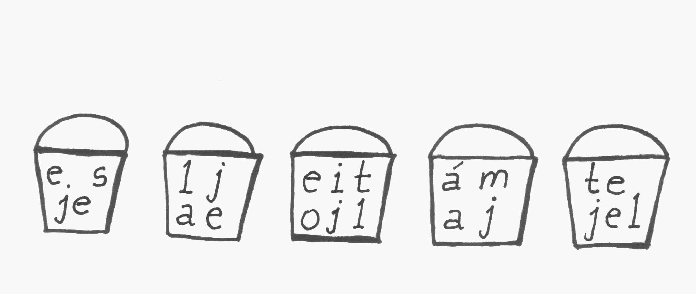
_________ _________ _________ _________ __________

6. Doplň k tiskacímu písmenu psací a k psacímu tiskací písmeno



